附件2.1
岳阳市岳阳楼区、屈原管理区、临湘市、云溪区公办学校2025年集中公开招聘中小学教师试讲参考用书和实际操作能力测试项目

学段 | 岗位名称 | 学科 | 试讲参考用书 | 出版社
初中 | 初中语文教师 | 语文 | 七年级上-下册 | 人教版（2024）
初中 | 初中数学教师 | 数学 | 七年级上-下册 | 湖南教育出版社（2024）
初中 | 初中英语教师 | 英语 | 七年级上-下册 | 人教版（2024）
初中 | 初中物理教师 | 物理 | 八年级上-下册 | 教科版（2024）
初中 | 初中化学教师 | 化学 | 九年级上-下册 | 人教版（2024）
初中 | 初中生物教师 | 生物 | 七年级上-下册 | 人教版（2024）
初中 | 初中道德与法治教师 | 道德与法治 | 七年级上-下册 | 人教版（2024）
初中 | 初中历史教师 | 历史 | 七年级中国历史上-下册 | 人教版（2024）
初中 | 初中地理教师 | 地理 | 七年级上-下册 | 人教版（2024）
初中 | 初中体育教师 | 体育 | 体育与健康七年级、八年级 | 人教版（2024）
初中 | 初中心理健康教育教师 | 心理健康教育 | 七年级上-下册 | 湖南省科学技术出版社（2025）
高中 | 高中语文教师 | 语文 | 普通高中语文（必修上、下册） | 人教部编版（2019）
高中 | 高中数学教师 | 数学 | 普通高中数学（必修1-2册） | 人教A版（2019）
高中 | 高中英语教师 | 英语 | 普通高中英语（必修1-2册） | 译林版（2019）
高中 | 高中物理教师 | 物理 | 普通高中物理（必修1-2册） | 人教版（2019）
高中 | 高中化学教师 | 化学 | 普通高中化学（必修1-2册） | 人教版（2019）
高中 | 高中生物教师 | 生物 | 普通高中生物学（必修1-2册） | 人教版（2019）
高中 | 高中思想政治教师 | 思想政治 | 普通高中思想政治（必修1-2册） | 教育部统编版
高中 | 高中历史教师 | 历史 | 中外历史纲要上、下册 | 人教部编版（2019）
高中 | 高中地理教师 | 地理 | 普通高中地理（必修1-2册） | 湖南教育出版社（2019）
高中 | 高中体育教师 | 体育 | 体育与健康必修全一册 | 人教版（2019）
高中 | 高中心理健康教育教师 | 心理健康教育 | 高一下册、高二下册 | 湖南省科学技术出版社（2025）
小学 | 小学体育教师 | 体育 | 一年级（全一册）  三年级（全一册） | 人民教育出版社（一年级2024；三年级2025）
初中 | 初中美术教师 | 美术 | 美术（七年级上册、七年级下册、八年级上册、八年级下册、九年级上册、九年级下册） | 湖南美术出版社（七上、七下、八下、九下2012版；八上、九上2013版）
初中 | 初中美术教师 | 美术 | 美术（七年级上册、七年级下册、八年级上册、八年级下册、九年级上册、九年级下册） | 湖南美术出版社（七上、七下、八下、九下2012版；八上、九上2023版）
初中 | 初中音乐教师 | 音乐 | 音乐（七年级上册、七年级下册、八年级上册、八年级下册、九年级上册、九年级下册） | 湖南文艺出版社（七上、七下2024版；八下、九上2014版；八上2013版；九下2015版）
初中 | 初中音乐教师 | 音乐 | 音乐（七年级上册、七年级下册、八年级上册、八年级下册、九年级上册、九年级下册） | 湖南文艺出版社（七上、七下2024版；八下、九上2014版；八上2013版；九下2015版）

附件2.2
岳阳市岳阳楼区、屈原管理区、临湘市、云溪区公办学校2025年集中公开招聘中小学教师试讲参考用书和实际操作能力测试项目
岗位名称 | 实操项目 | 测试方法
初中体育教师  初中体育教师A  初中体育教师B  高中体育教师 | 跳绳 | 受试者将绳的长短调至适宜长度，先试跳，听到开始信号后开始跳绳，动作规格为正摇双脚跳绳，每跳跃一次且摇绳一回环，计为一次。听到结束信号后停止，电子测试仪自动记录受试者1分钟内的跳绳次数。单位为次。
 | 立定跳远 | 受试者两脚自然分开站立，站在起跳线后，脚尖不得踩线。两脚原地同时起跳，不得垫步、连跳、后退、跨出测试垫。电子测试仪自动丈量起跳线后缘至最近着地点后垂直距离。每人测跳三次，记录成绩最好的一次。以厘米为单位，不计小数。
 | 50米跑 | 1.采用分道跑的方法进行考试，考试场地按田径运动竞赛规则的规定进行设置。  2.起跑必须采用蹲踞式，使用手动或电动计时设备计取成绩，最小计量单位是1/100秒，参照评分标准换算成得分。（如采用手动计时，需用秒表3块同时计时，取平均时长）  3.参照最新田径竞赛规则执行。  4.每组考试人数一般不超过6人。
小学体育教师（篮球方向）  初中体育教师（篮球方向）  高中体育教师（篮球方向） | 助跑摸高 | 测试两次取最好成绩
 | 投篮 | 以篮圈垂直投影中心点为圆心，至罚球线的距离为半径画弧；受试者弧线外5个固定点投篮。受试者在弧线外开始投篮，同时开始计时，投篮后自己抢篮板球，再运球至弧线外定点投篮，连续依次在5个点投篮一分钟，每人两次机会，取一次最好成绩。
 | 多种变相运球上篮 | 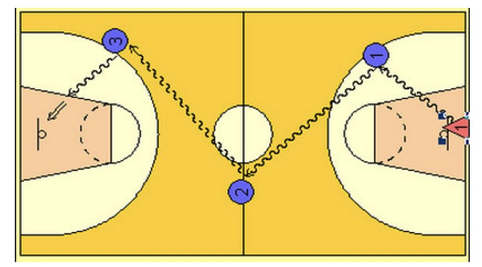  考生在球场端线中点站立，面向前场，用右手运球至①处，以考生起动跑开始计时，在①处做背后运球变向，换左手向②处运球，至②处做左手后转身运球变向，换右手运球至③处，右手跨下运球后右手上篮。球中篮后方可用左手运球返回③处，做背后运球，换右手运球至②处做右手后转身运球变向，运球至①处左手跨下运球后左手上篮，回到起点处停表。篮球场地上的标志①、②、③为以40厘米为半径的圆圈，①、③到端线的距离为6米、到边线的距离为2米。②在中线上并到中圈中心距离为2米。要求考生在考试时必须任意一脚踩到圆圈线或圆圈内地面，方可变向，未踩到加一秒；运球上篮时球须投中，投不进必须进行补中方可返回。原则考生左右手各上篮一次，若违反规则，错一次加1秒。每人测试两次，记最好一次成绩。
初（高）中体育教师  （足球方向） | 1.颠球；  2.定位球传准；  3.运球绕杆射门；4.从以上三个技能项目中抽签确定一项进行讲解示范教学。 | - 连续颠球有效部位为脚背正面、脚内侧、脚外侧、大腿、头、肩、胸等 7 个部位，连续颠球为有效球。  - 场地以 0 为圆心，分别以 2 米、3 米、4 米为半径，画出 3 个不同半径的同心圆。 圆心处插上一根 0.5 米高并系有彩色小旗的标志杆，作为传准目标。以 25 米 ( 男生 )、 20 米 ( 女生 ) 长为半径，从圆心向任何方向画一个 5 米长的弧为传球限制线。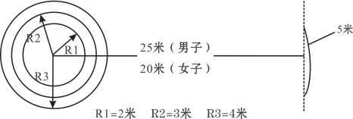  - 罚球区线中点处，画一条 20 米长的垂直线，距罚球区线之远端为起点。距罚球 区线 2 米处起，沿 20 米垂线插置标杆 8 根，每根杆距离为 2 米，第 8 根杆距离起点 4 米， 起点线长度为 4 米，垂直并相交于 20 米线。标杆垂直于地面稳定摆放，且标杆高不 低于 1.5 米。  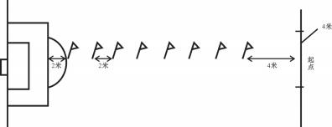  - 时间控制在3-5分钟；要求讲解简明、生动、正确运用专业术语；示范正确、规范、位置适宜；示范与讲解有机结合。
初中体育教师（排球方向） | 排球对墙传球垫球 | 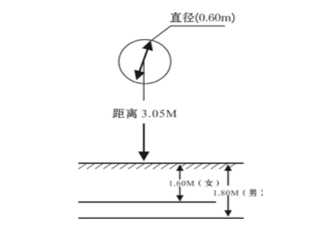  如图，考生持球于线后，向上抛起传球于墻上目标。先传一个球，后垫一个球，然后连续交替进行。传球、垫球各20个，总数为40个。要求将球传、垫到圆圈内（球压线为好球），方可得分，未传、垫球入圆圈内每次扣1分。
 | 助跑摸高 | 测试两次取最好成绩
 | 扣球技术 | 如图，在四号位连续扣近网高抛球4次，要求分别将球扣在A、B区内各2次。  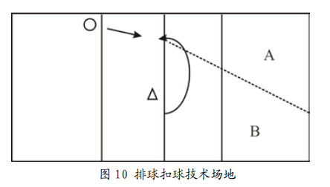
初中美术教师 | 静物素描 | 1. 测试形式：现场素描（考场安排组合静物）  2.工具要求：自备材料和工具，禁止使用定画液及其他辅助工具  3. 测试时间：45分钟（含观察准备时间）  4. 画幅规格：8开素描纸（考场统一提供）
初中音乐教师 | 电钢琴弹唱 | 考生自选歌曲，自弹自唱，准备时间1分钟，限时3分钟。
 | 才艺展示 | 考生自选才艺展示，除钢琴外需自带设备，若需要配乐由考生自行准备u盘。准备时间2分钟，才艺展示时间3分钟。

